新增药品操作手册

一、登录
请各生产企业打开以下地址进行操作：https://ybj.shanxi.gov.cn/ybfw/hallEnter/?authCode=FAIL_SOO_CODE&accessToken=123#/Index
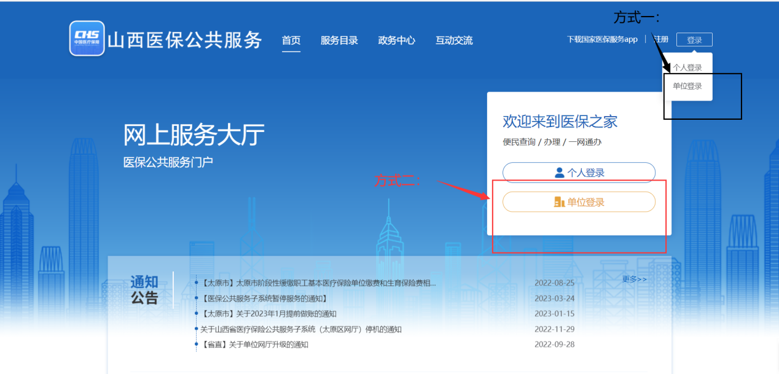
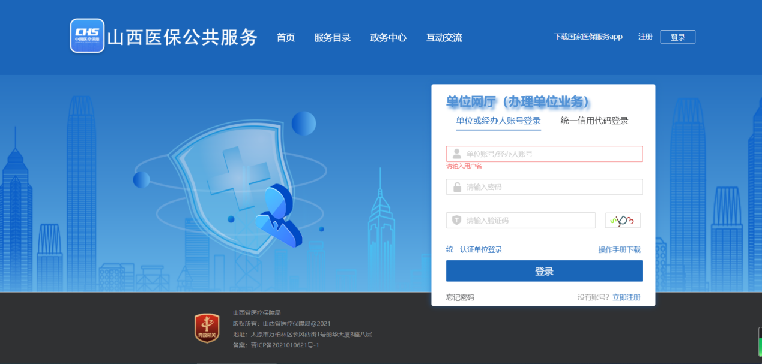
登录成功后，点击“进入单位网厅”
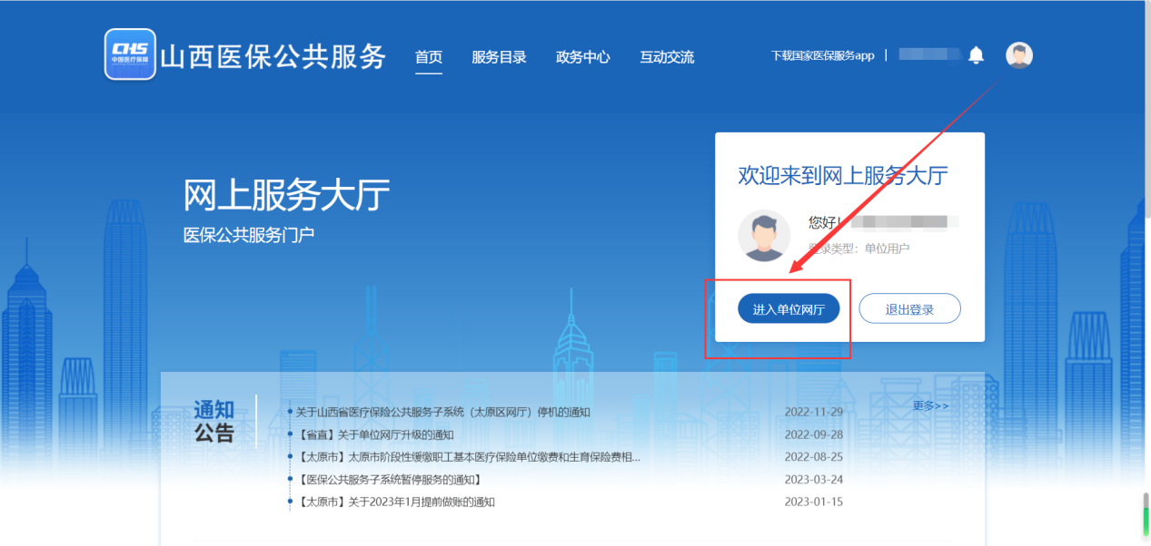
进入单位网厅后，点击“招采服务”，随后点击“招采系统”进入。
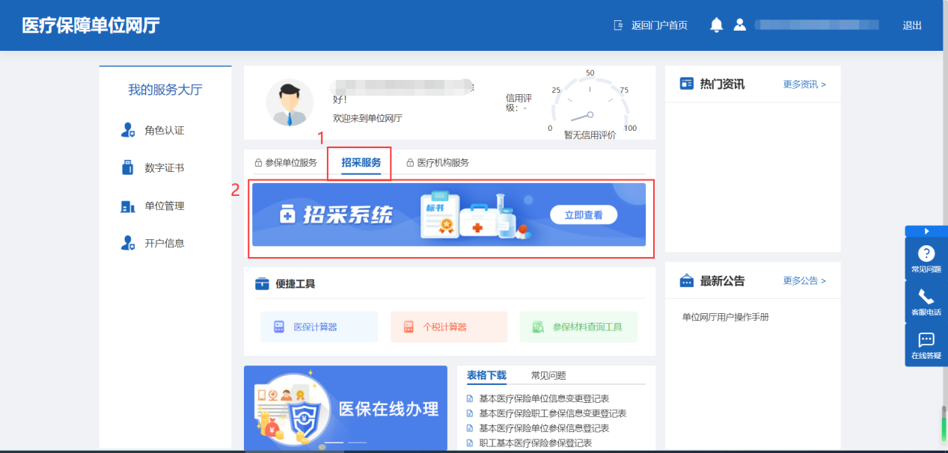
点击业务受理进入操作
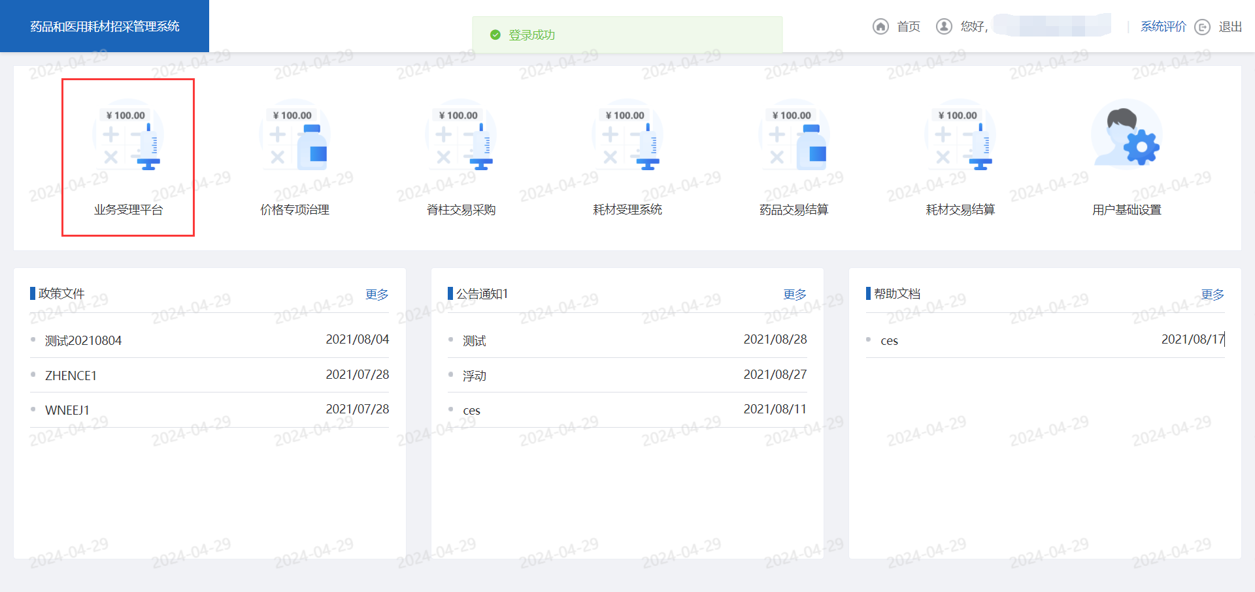

化学药品新增
此页面支持：新增、删除、编辑、保存、提交
- 选择目录通用名后才可进行保存操作。
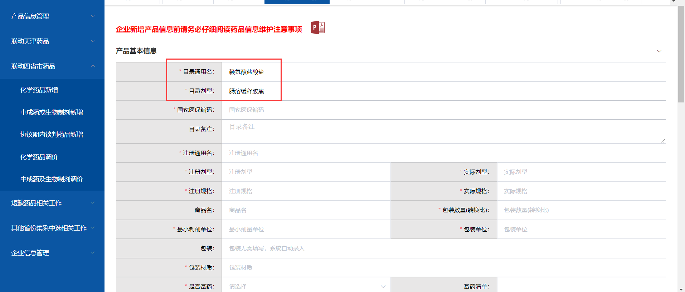
- 选择医保编码会带出相应数据，除了实际规格外，其余都不可进行更改。
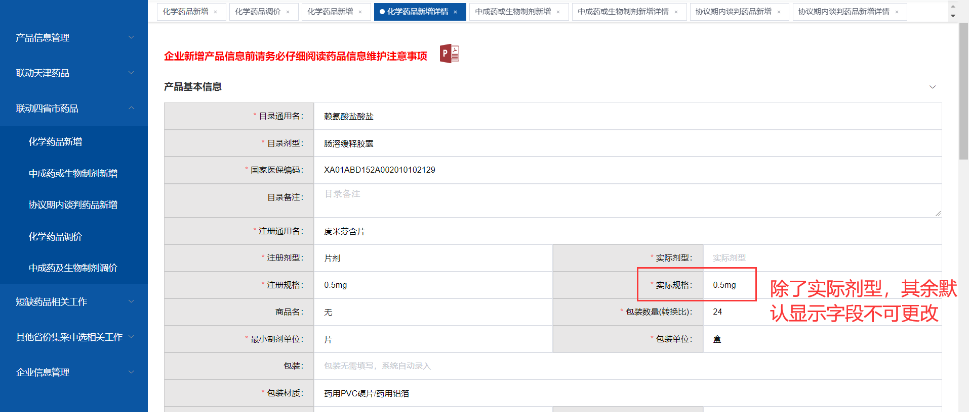
- 是否过评过视同过评选择是，则需要选择是否完成制造工艺。
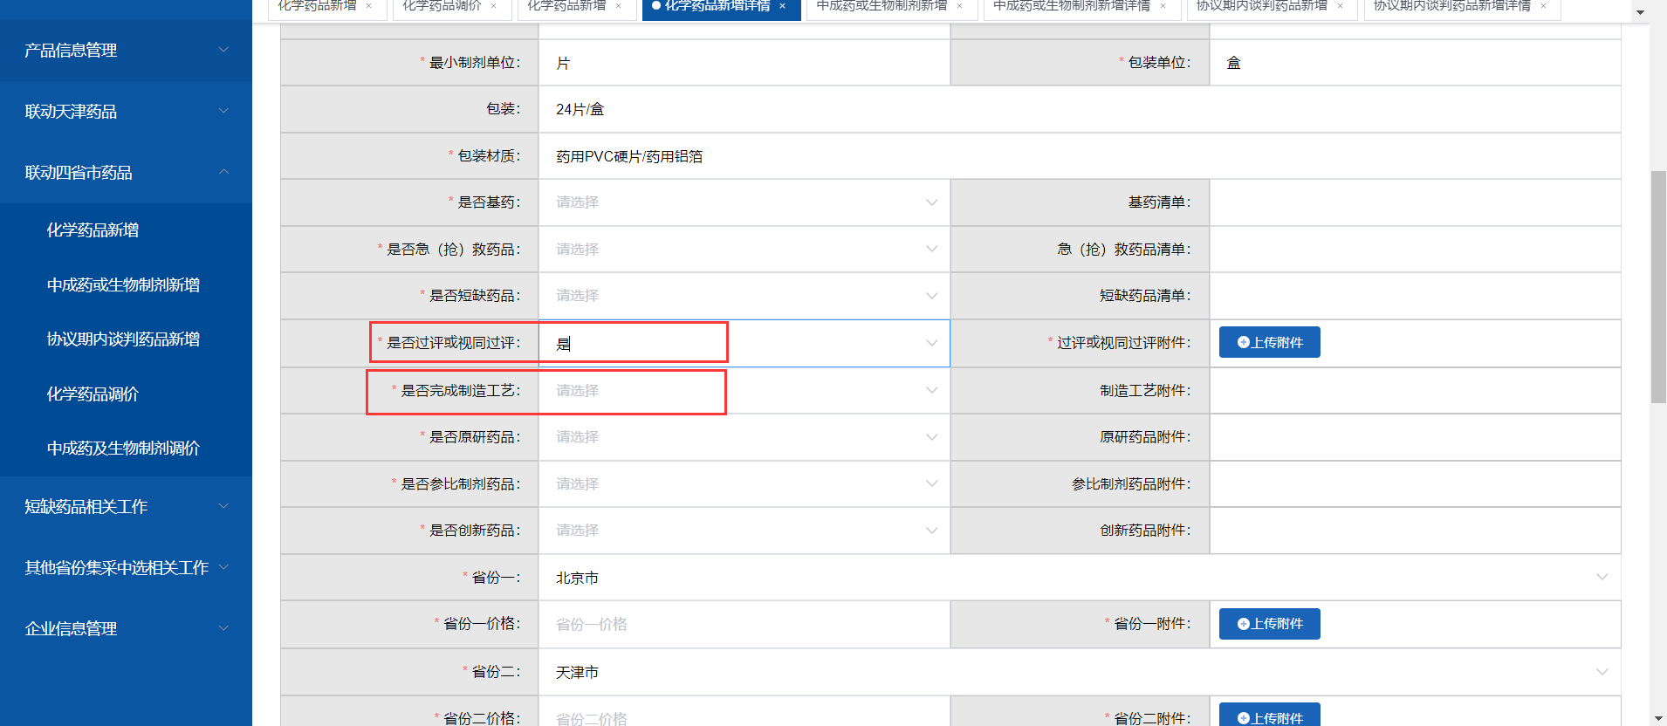
- 全国最低省份价格不可高于京津冀价格。
- 山西省挂网申报价不可高于全国最低省份价格、监测价。
- 是否本企业生产选择委托其他企业生产后，生产企业可进行多选。
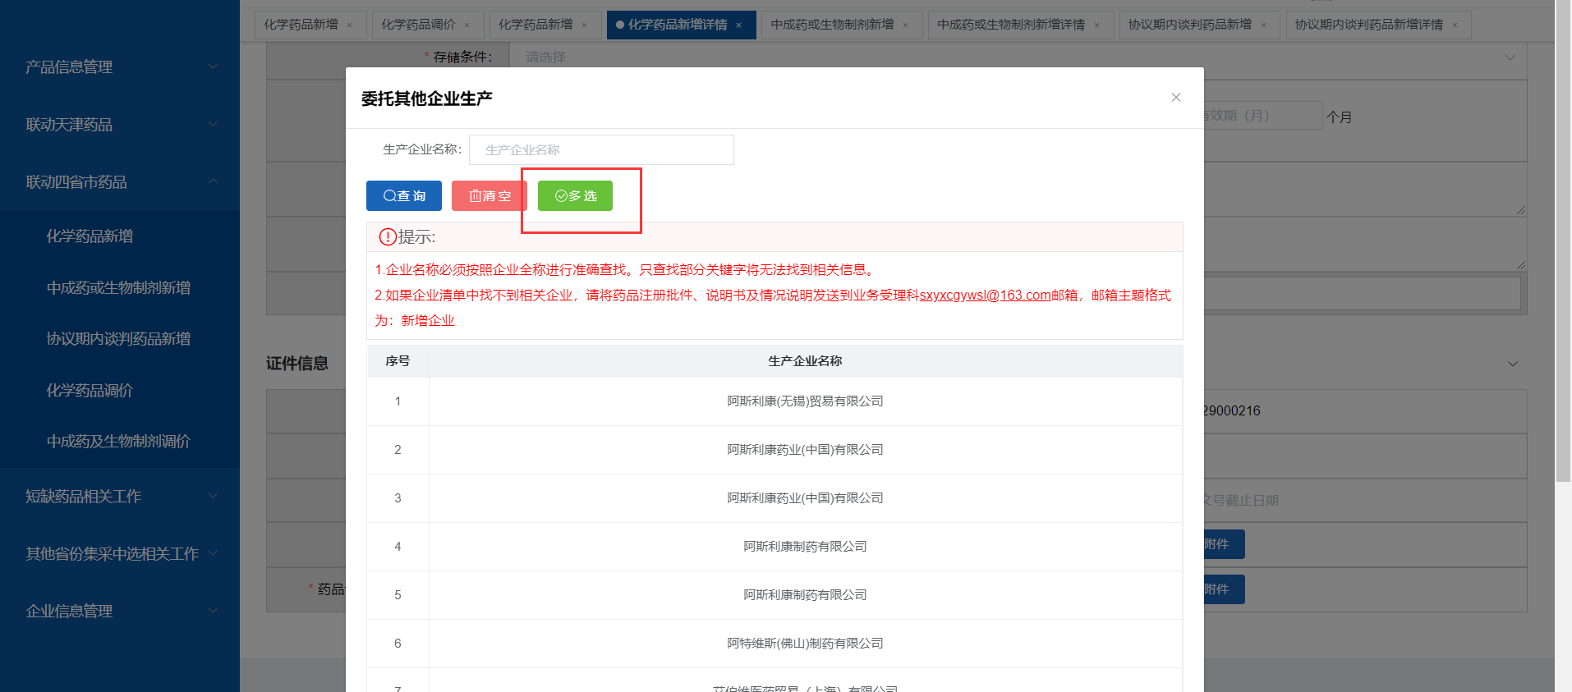
- 点击保存后，可进行编辑、删除。
- 全部填写完成点击提交后，等待审核即可。

中成药或生物制剂新增
此页面支持：新增、删除、编辑、保存、提交
1、选择医保编码会带出相应数据，除了实际规格外，其余都不可进行更改。
2、全国最低省份价格不可高于京津冀价格。
3、山西省挂网申报价不可高于全国最低省份价格、监测价。
4、是否本企业生产选择委托其他企业生产后，生产企业可进行多选。
5、点击保存后，可进行编辑、删除。
6、全部填写完成点击提交后，等待审核即可。

四、协议期内谈判药品新增
此页面支持：新增、删除、编辑、保存、提交
- 选择谈判药品目录后，如果目录编号属于竞价类型，则须选择是否参与现场竞价，如果选择是则需要填写现场竞价报价。
- 选择医保编码会带出相应数据，除了实际规格外，其余都不可进行更改。
- 山西省挂网申报价不可高于现场竞价报价。
4、点击保存后，可进行编辑、删除。
5、全部填写完成点击提交后，等待审核即可。

五、短缺药品新增
此页面支持：新增、删除、编辑、保存、提交
- 选择目录通用名后才可进行保存操作。
- 选择医保编码会带出相应数据，除了实际规格外，其余都不可进行更改。
- 是否过评过视同过评选择是，则需要选择是否完成制造工艺。
4、全国最低省份价格不可高于京津冀价格。
5、全国最低省份可不填，如果不填的话，则山西省挂网申报价不可进行填写，如果填写最低省份价格，则山西挂网申报价可填可不填且山西省挂网申报价不可高于全国最低省份价格。
6、是否本企业生产选择委托其他企业生产后，生产企业可进行多选。
7、点击保存后，可进行编辑、删除。
8、全部填写完成点击提交后，等待审核即可。

六、其他省份集采中选产品新增
此页面支持：新增、删除、编辑、保存、提交

化药
- 选择目录通用名后才可进行保存操作。
- 选择医保编码会带出相应数据，除了实际规格外，其余都不可进行更改。
- 是否过评过视同过评选择是，则需要选择是否完成制造工艺。
- 山西省挂网申报价不可高于监测价。
- 是否本企业生产选择委托其他企业生产后，生产企业可进行多选。

中成药或天然药
1、选择医保编码会带出相应数据，除了实际规格外，其余都不可进行更改。
3、山西省挂网申报价不可高于监测价。
4、是否本企业生产选择委托其他企业生产后，生产企业可进行多选。

生物制剂
1、选择医保编码会带出相应数据，除了实际规格外，其余都不可进行更改。
3、山西省挂网申报价不可高于监测价。
4、是否本企业生产选择委托其他企业生产后，生产企业可进行多选。
5、点击保存后，可进行编辑、删除。
6、全部填写完成点击提交后，等待审核即可。

七、备选目录化学药品挂网申报
此页面支持：调价、保存、提交、删除
- 点击调价进入操作页面，全国最低省份价格不可高于京津冀价格。
- 挂网价不可进行修改。
- 是否本企业生产选择本企业生产、委托其他企业生产、进口国内分包装后，生产企业不可进行更改。
4、点击保存后，可进行调价、删除。
5、全部填写完成点击提交后，等待审核即可。

八、备选目录中成药及生物制剂挂网申报
此页面支持：调价、保存、提交、删除
- 点击调价进入操作页面，全国最低省份价格不可高于京津冀价格。
- 挂网价不可进行修改。
- 是否本企业生产选择本企业生产、委托其他企业生产、进口国内分包装后，生产企业不可进行更改。
4、点击保存后，可进行调价、删除。
5、全部填写完成点击提交后，等待审核即可。

